Polímeros:

Conceito: A palavra polímero origina-se do grego poli (muitos) e mero (unidade de repetição ou partes). Dessa forma, um polímero é uma macromolécula composta por milhares de unidades de repetição. Essas unidades são os meros e fazem ligação covalente entre si. O monômero (uma molécula com uma unidade de repetição) é a matéria-prima para a produção de um polímero. Os polímeros são, na maioria das vezes, partes de um composto orgânico, com alta massa molar (mais de dez mil chegando até dez milhões).

Os polímeros não foram inventados pelo homem, há muito tempo já existiam essas macromoléculas presentes na natureza e na vida da humanidade, como a lã, o couro, a madeira, entre outros exemplos. Contudo, com o avanço da ciência e tecnologia, tem-se os polímeros artificiais ou sintéticos. Com isso, tem-se uma primeira divisão desse material em dois grupos classificados quanto a sua ocorrência, sendo eles os polímeros naturais e os polímeros sintéticos.

Polímeros naturais: Os polímeros naturais são aqueles encontrados na natureza (que derivam de animais e plantas) e também são chamados de biopolímeros. São grandes exemplos dessa classe: as proteínas, os polissacarídeos (amidos, celulose e glicogênio), a borracha (extraída da seringueira – látex), entre outros. São úteis na fabricação de diversos materiais como papel e pneus, além das proteínas e polissacarídeos estarem presentes nos alimentos que ingerimos e são fundamentais para o corpo humano.

Polímeros artificiais ou sintéticos: Esses polímeros são produzidos em laboratório e surgiram da necessidade de imitar os polímeros naturais. São produzidos através da síntese: processo que surgiu na segunda metade do século XIX, após a descoberta da Química Orgânica, e por envolver reações químicas em laboratório, requer tecnologia sofisticada.

https://aplastik.com.br/polimeros-tudo-que-voce-precisa-saber-sobre-esses-materiais Acesso: 22 de Julho de 2025.

Isomeria constitucional:

Conceito: A isomeria plana ou constitucional subdivide-se em isomeria constitucional estática (funcional, esqueletal e posicional) e dinâmica (metameria e tautomeria). Pode ser verificada analisando-se somente as fórmulas estruturais planas dos compostos.

Tipos de isomeria plana ou constitucional:

1 isomeria de cadeia ( esqueletal ou de núcleo):
Nesse tipo de isomeria, a diferença entre os compostos está no tipo de cadeia, ou seja, eles pertencem ao mesmo grupo funcional, mas um pode ter a cadeia aberta, enquanto o outro tem a cadeia fechada, ou um tem a cadeia normal e o outro tem a cadeia ramificada, ou, ainda, um tem a cadeia homogênea e o outro tem a cadeia heterogênea.

Exemplo:

A seguir, temos dois compostos que são da mesma função (hidrocarbonetos), possuem a mesma fórmula molecular (C5H10), mas se diferenciam pelo fato de que um tem cadeia aberta e o outro tem cadeia fechada:

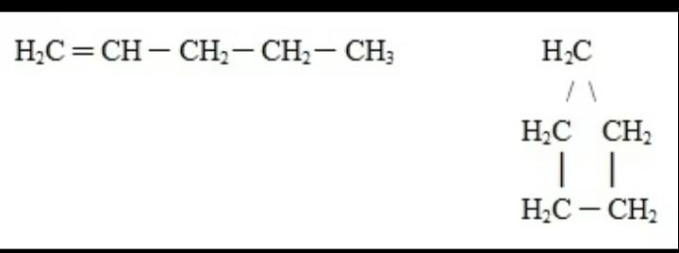

2 Isomeria de função: Os isômeros pertencem a diferentes grupos funcionais.

Um exemplo é mostrado abaixo, em que de um lado temos um ácido carboxílico e de outro temos um éster, mas ambos são isômeros porque possuem a mesma fórmula: C2H4O2.

Exemplo:

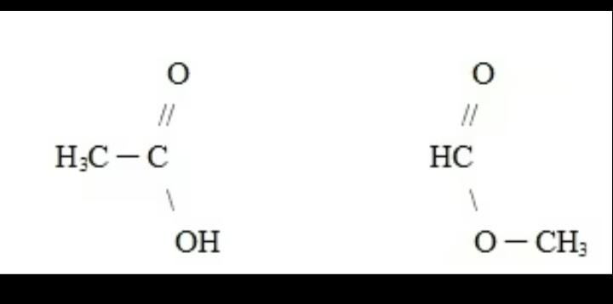

3 isomeria de posição: Os isômeros diferenciam-se pela posição em que aparecem os seguintes itens: insaturação, grupo funcional, substituinte ou heteroátomo (Metameria).

Exemplos:

A fórmula dos compostos abaixo é C4H8, mas a diferença entre eles está na posição da insaturação (dupla ligação), que na estrutura da esquerda está no carbono 1, e na estrutura da direita, no carbono 2:
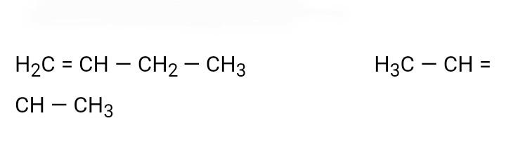
Os isômeros abaixo possuem a fórmula C3H8O, mas a diferença está na posição do grupo funcional OH, que no primeiro caso está no carbono 1, já no segundo caso, no carbono 2:

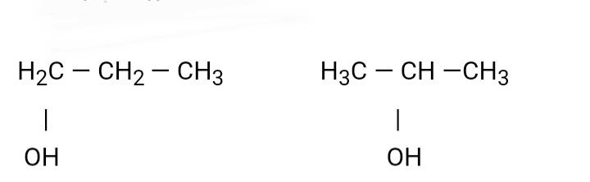

Nas estruturas a seguir (C4H6Cl2), o grupo substituinte (Cl) está em posições diferentes:

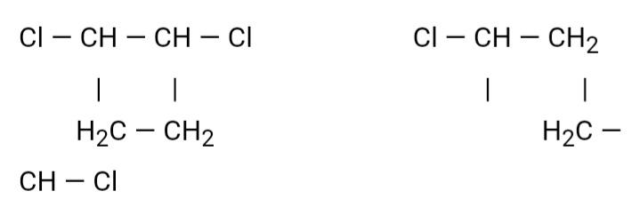

4 metameria( isomeria de compensação):

É, na realidade, um caso particular de isomeria de posição porque a diferença entre os compostos isômeros está na posição do heteroátomo.

Exemplo: Nos isômeros abaixo (C4H10O), o heteroátomo (oxigênio) está em posição diferente:
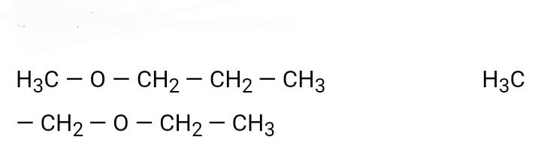

5 tautomeria: Todos os quatro tipos de isomeria plana mencionados anteriormente são estáticos. Agora, a tautomeria é um caso particular de isomeria constitucional dinâmica, pois os seus isômeros coexistem em equilíbrio dinâmico em um sistema.

Exemplo:

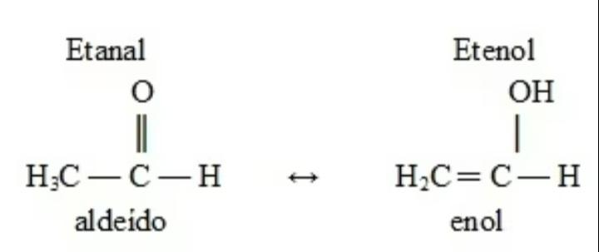

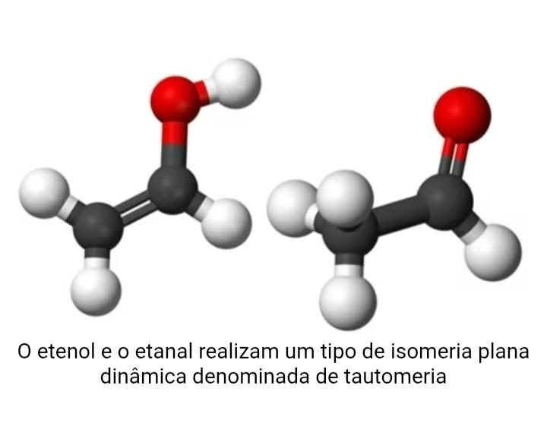

Isomeria Estereoisomeria:

Caracteriza-se pela existência de diferentes
compostos, que embora apresentem fórmulas
moleculares e estruturais idênticas,
apresentam diferentes arranjos espaciais dos átomos.

Classificação:

isomeria geométrica (ou cis-trans);
isomeria óptica

Isomeria geométrica: A isomeria geométrica ocorre devido à
diferente disposição espacial dos átomos
em cadeias insaturadas ou cíclicas.

Isômeros geométricos apresentam fórmulas
estruturais planas idênticas, mas diferentes
propriedades físicas.

Exemplo:

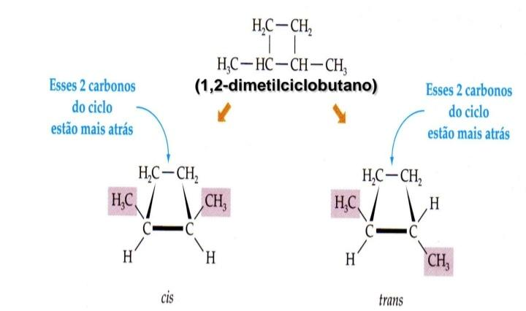

Isomeria Óptica:
Tipo de isomeria em que uma molécula é a
imagem especular da outra.
Ocorre em moléculas que não apresentam
plano de simetria (moléculas assimétricas).

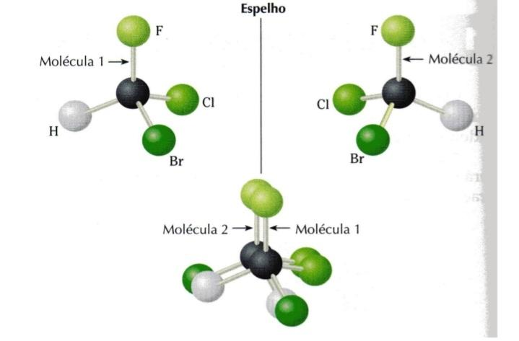
https://www.manualdaquimica.com/quimica-organica/isomeria-plana.htm
https://www.fcav.unesp.br/Home/departamentos/tecnologia/LUCIANAMARIASARAN/aula-isomeria.pdf Acesso: 07 de agosto de 2025.

O átomo de carbono:

Conceito: O carbono é um não-metal de número atômico 6 e símbolo C. Ele pertence ao grupo 14 da tabela periódica.

Forjado no núcleo de estrelas antigas, o carbono é o quarto elemento mais abundante no Universo. É encontrado no Sol e em outras estrelas. Ele se forma por fusão nuclear em estrelas maiores. Está presente na atmosfera de muitos planetas, normalmente como dióxido de carbono. A atmosfera de Marte contém 96,2% de CO2. O carbono em forma de diamantes microscópicos é encontrado em alguns meteoritos.

Ligações de carbono:

A capacidade do carbono formar ligações com quatro outros átomos se deve ao número e configuração dos seus elétrons. O carbono tem um número atômico de seis (o que significa seis prótons e seis elétrons em um átomo neutro), então os dois primeiros elétrons preenchem a camada interna e os quatro elétrons restantes preenchem a segunda camada, que é a camada de valência (mais externa). Para alcançar a estabilidade, o carbono deve encontrar mais quatro elétrons para preencher sua camada externa, totalizando oito e satisfazendo a regra do octeto. Assim, os átomos de carbono podem formar ligações com até quatro outros átomos. Por exemplo, no metano (CH
\[_4\]), o carbono forma ligações covalentes com quatro átomos de hidrogênio. Cada ligação corresponde a um par de elétrons compartilhados (um do carbono e um do hidrogênio), dando ao carbono os oito elétrons de que ele precisa para ter uma camada externa completa.

http://www2.fe.usp.br/~giordan/graduacao/edm431e2/marcos-r/carblig.html
https://crqsp.org.br/elementos-quimicos-carbono/
Acesso: 21 de agosto de 2025.

Hibridização e geometria:

Conceito:

Hibridização do carbono: A hibridização do carbono é um conceito extremamente importante na química orgânica que explica como os átomos de carbono podem rearranjar seus elétrons de valência (elétrons mais externos do átomo) para formar híbridos de orbitais atômicos, e desse modo, permitir a formação de ligações químicas em compostos orgânicos. Essa reorganização dos elétrons acontece para que a molécula alcance uma geometria ideal e, assim, maximizar a estabilidade molecular.
Os átomos de carbono têm quatro elétrons na última camada e, por isso, tendem a formar quatro ligações covalentes a fim de atingir a configuração eletrônica estável semelhante a de um gás nobre. Para fazer isso, os átomos de carbono passam por um processo de hibridização, onde seus quatro orbitais atômicos (geralmente três orbitais p e um orbital s) são combinados para formar quatro novos orbitais híbridos chamados de orbitais híbridos sp³.

A hibridização sp³ resulta em uma geometria tetraédrica ao redor do átomo de carbono, onde os quatro orbitais híbridos apontam para os vértices de um tetraedro. Cada um desses orbitais híbridos está disponível para formar uma ligação covalente com outros átomos.

O carbono também pode passar por outras formas de hibridização, como sp² e sp, dependendo da geometria desejada da molécula e do tipo de ligações que ela forma. Por exemplo, na hibridização sp², os átomos de carbono formam três orbitais híbridos, resultando em uma geometria planar trigonal. Na hibridização sp, os átomos de carbono formam dois orbitais híbridos, resultando em uma geometria linear, como vista na acetileno (C2H2).

Esses diferentes tipos de hibridização do carbono são cruciais para entender a variedade de compostos orgânicos que existem na natureza e são sintetizados em laboratórios.

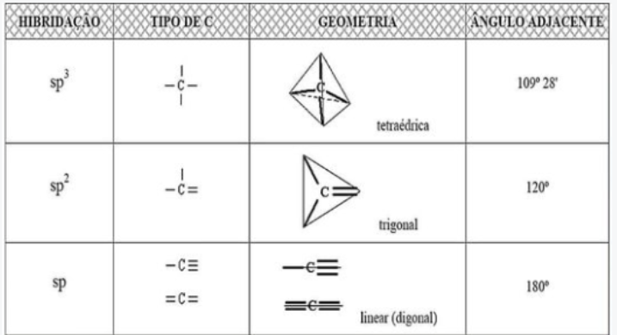

Tipos de hibridização:

Hibridização sp: ocorre quando um orbital s e um orbital p se misturam para formar dois orbitais híbridos sp. Exemplo: Acetileno (C₂H₂).

Hibridização sp²: ocorre quando um orbital s e dois orbitais p se misturam para formar três orbitais híbridos sp². Exemplo: Eteno (C₂H₄).

Hibridização sp³: ocorre quando um orbital s e três orbitais p se misturam para formar quatro orbitais híbridos sp³. Exemplo: Metano (CH₄).

Como saber qual hibridização ocorreu?

Para determinar a hibridização de um átomo em uma molécula:

1• Calcule o número de pares de elétrons ligantes e não ligantes ao redor do átomo.

2• A soma destes pares dará uma indicação da hibridização:
- 2 pares: hibridização sp

- 3 pares: hibridização sp²
- 4 pares: hibridização sp³
- E assim por diante.

Geometria do Carbono:

Conceito: O conceito de geometria molecular do CO2 afirma que a geometria molecular de qualquer composto depende do arranjo de átomos, ligações e pares de elétrons. Ao discutir o CO2, ambos os átomos de oxigênio formam ligações sigma e o átomo de carbono central, completando seu octeto. Além disso, como resultado, não há pares de elétrons isolados; no entanto, os pares de elétrons em ligação também se repelem. Devido a essas forças repulsivas entre os pares de elétrons e as camadas de valência, a molécula de CO2 assume uma forma linear para manter a repulsão no mínimo. Portanto, o CO2 compreende uma geometria molecular linear, incluindo ângulos de ligação de 180 graus e distribuição simétrica dos elétrons.

As notas sobre a geometria molecular e os ângulos de ligação do CO2 concluem que o CO2 ou dióxido de carbono contém um total de 16 elétrons de valência que aparecem na camada externa dos átomos, ou seja, quatro átomos de carbono, bem como 12 de dois átomos de oxigênio.

Com isso, podemos desenhar sem esforço o diagrama do ponto de Lewis do CO2 ajustando duas ligações duplas entre o carbono e o oxigênio, ou seja, O = C = O. A geometria molecular do CO2 é linear com um ângulo de ligação de 180 graus porque as cargas do dipolo são canceladas entre si quando a molécula é organizada simetricamente.

No entanto, ambas as ligações C = O são polares, mas o restante da molécula é apolar por natureza. Quando o dióxido de carbono se dissolve na água, forma íons H + na aparência externa do ácido carbônico, de modo que este apresenta comportamento ácido e é considerado um ácido.

https://unacademy.com/content/jee/study-material/chemistry/co2-molecular-geometry-and-bond-angles/#:~:text=A%20geometria%20molecular%20do%20CO%E2%82%82,liga%C3%A7%C3%A3o%20do%20CO%E2%82%82%20=%20180%20graus. Acesso: 28 de agosto de 2025.

Noções de laboratório:

Medidas de segurança:

O trabalho em laboratório exige concentração. Não converse desnecessariamente, nem distraia seus colegas.

Recomendações de Ordem Pessoal :

Use sempre óculos de segurança quando estiver no laboratório.

Use sempre avental quando estiver no laboratório.

Os cabelos compridos devem sempre estar presos.

Certifique-se da localização e funcionamento dos equipamentos de segurança coletivos: extintores de incêndio, lava-olhos e chuveiros de emergência.

Certifique-se da localização das saídas de emergência.

Não pipete nenhum tipo de produto com a boca.

Use calçados fechados de couro ou similar.

Não misture material de laboratório com seus pertences pessoais.

Não leve as mãos à boca ou aos olhos quando estiver manuseando produtos químicos.

Lave cuidadosamente as mãos com bastante água e sabão, antes de sair do laboratório.

Nunca coloque nenhum alimento nas bancadas, armários, geladeiras e estufas dos laboratórios.

Nunca utilize vidraria de laboratório como utensílio doméstico.

Nunca fume, coma, beba ou aplique cosméticos em laboratórios.

Não use lentes de contato no laboratório, pois podem ser danificadas por vapores de produtos químicos, causando lesões oculares graves.

Não se exponha a radiação UV, IV ou de luminosidade muito intensa sem a proteção adequada (óculos com lentes filtrantes).

Feche todas as gavetas e porta que abrir.

Vidrarias e seus usos:

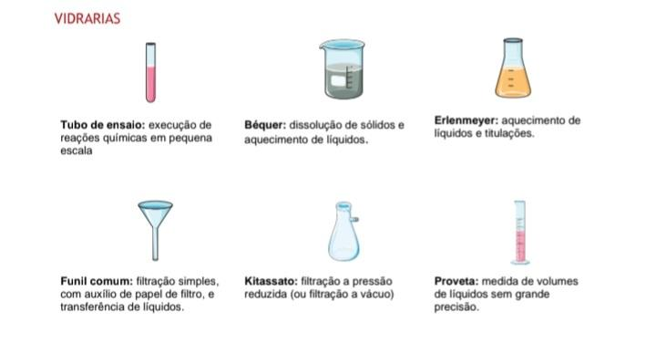

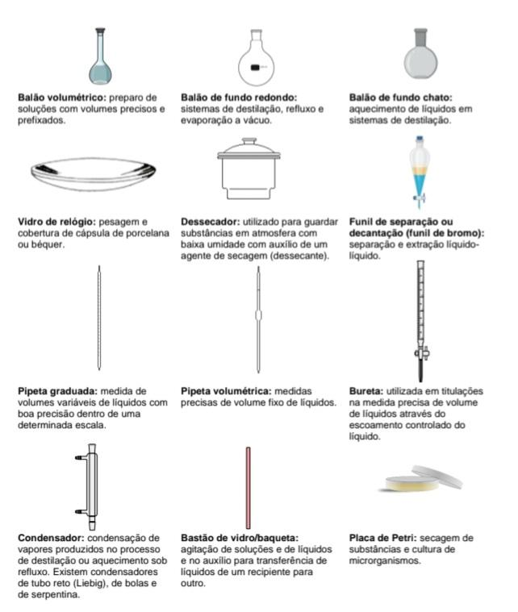

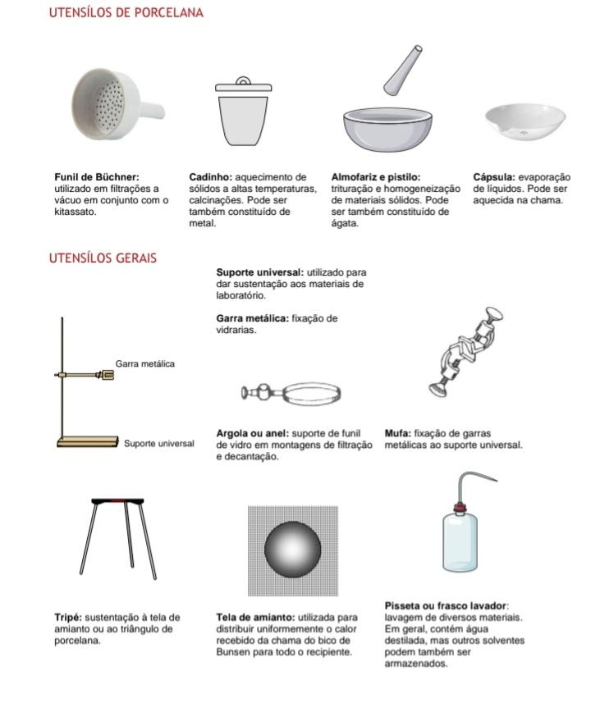
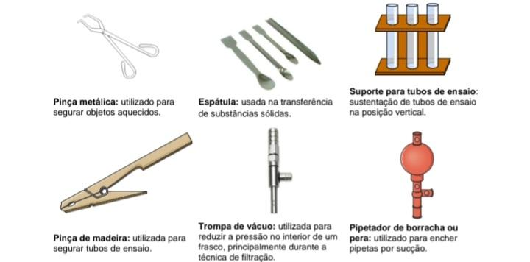

Técnicas de separação e purificação de substâncias:

Conceito: Os métodos de separação são técnicas utilizadas para isolar ou separar componentes de uma mistura, permitindo a obtenção de substâncias puras ou a análise de seus constituintes. Esses métodos são fundamentais em laboratórios de química, biologia e outras áreas científicas, pois possibilitam a manipulação e o estudo de diferentes materiais. A escolha do método adequado depende das propriedades físicas e químicas das substâncias envolvidas, bem como do objetivo da separação.

Classificações:
Os métodos de separação podem ser classificados em físicos e químicos. Os métodos físicos, como a filtração e a destilação, baseiam-se em diferenças nas propriedades físicas das substâncias, como solubilidade, ponto de ebulição e tamanho das partículas. Já os métodos químicos envolvem reações que alteram a composição das substâncias, como a precipitação e a extração. Essa classificação é essencial para entender como cada método pode ser aplicado em diferentes contextos laboratoriais.

Filtração: A filtração é um método de separação que utiliza um meio poroso para separar sólidos de líquidos ou gases. Esse processo é amplamente utilizado em laboratórios para purificar soluções, remover impurezas e recuperar sólidos. A eficiência da filtração depende do tamanho das partículas e do tipo de filtro utilizado, que pode variar de papel de filtro a membranas semipermeáveis, dependendo da aplicação desejada.

Destilação: A destilação é uma técnica que se baseia na diferença de pontos de ebulição dos componentes de uma mistura líquida. Durante o processo, a mistura é aquecida até que um dos componentes evapore, sendo posteriormente condensado e coletado em um recipiente separado. Esse método é amplamente utilizado na purificação de líquidos e na separação de misturas complexas, como na indústria petroquímica e na produção de bebidas alcoólicas.

Extração: A extração é um método que envolve a separação de um ou mais componentes de uma mistura utilizando um solvente. Esse processo pode ser realizado de forma líquida ou sólida e é frequentemente utilizado na indústria farmacêutica e na análise de substâncias químicas. A escolha do solvente é crucial, pois ele deve ser capaz de dissolver o componente desejado sem afetar os outros componentes da mistura.

Precipitação: A precipitação é um método químico que envolve a formação de um sólido a partir de uma solução. Quando dois reagentes são misturados, pode ocorrer uma reação que resulta na formação de um precipitado, que pode ser separado da solução por filtração. Esse método é amplamente utilizado em análises químicas e na purificação de substâncias, sendo uma técnica essencial em laboratórios de química analítica.

Centrifugação: A centrifugação é um método que utiliza a força centrífuga para separar componentes de uma mistura com base em suas densidades. Ao girar uma amostra em alta velocidade, os componentes mais densos se deslocam para o fundo do recipiente, enquanto os menos densos permanecem na parte superior. Essa técnica é amplamente utilizada em laboratórios de biologia e química para separar células, proteínas e outros componentes biológicos.

Cromatografia: A cromatografia é uma técnica de separação que utiliza a interação entre uma fase estacionária e uma fase móvel para separar os componentes de uma mistura. Essa técnica é extremamente versátil e pode ser aplicada em diversas áreas, como química, biologia e farmacologia. Existem várias formas de cromatografia, incluindo cromatografia em coluna, cromatografia em camada fina e cromatografia líquida de alta eficiência (HPLC), cada uma com suas particularidades e aplicações específicas.

Evaporação: A evaporação é um método simples de separação que consiste na remoção de um líquido de uma solução, permitindo a obtenção de sólidos dissolvidos. Esse processo é frequentemente utilizado em laboratórios para concentrar soluções ou recuperar sólidos a partir de soluções aquosas. A eficiência da evaporação pode ser influenciada por fatores como temperatura, pressão e área de superfície do líquido.

https://www.minaslabor.com.br/glossario/o-que-e-metodos-de-separacao/ https://www.iq.unesp.br/#!/instituicao/comissoes/cipa/normas-gerais/seguranca-nos-laboratorios/
https://www2.ufjf.br/quimica/files/2015/06/Aula-02-vidrarias-equipamentos-e-t%C3%9Acnicas-b%C3%9Fsicas-de-laborat%C2%BErio_WAA-2.pdf Acesso em 01 de Novembro de 2025.

Propriedades Coligativas:

Conceito: Propriedades coligativas são características observadas em soluções quando é adicionado um soluto não volátil, de forma que a quantidade de soluto é determinante para o aspecto observado, independentemente de qual é o tipo de soluto inserido, seja ele iônico ou molecular.

Classificações:

Tonometria
Ebuliometria
Criometria
Osmometria

Tonometria ou Tonoscopia: A tonoscopia ocorre quando ocorre a redução da pressão de vapor de uma solução. A pressão de vapor (Pv) é o conceito físico para o momento em que está ocorrendo evaporação, com coexistência de moléculas líquidas e gasosas.

Nesse sentido, o abaixamento da Pv resulta em uma menor conversão de moléculas líquidas para o estado de vapor. Ou seja, quando ocorre o efeito tonscópico, a capacidade de evaporação da solução é menor, à mesma temperatura.

Se colocarmos uma caneca de água para ferver e, ao mesmo tempo, uma caneca de mesmo volume com água e açúcar, vamos observar que a água pura entra em ebulição mais rápido que a outra.

Ebuliometria ou Ebulioscopia: Nessa propriedade coligativa nota-se que a adição de solutos não voláteis em uma solução determina uma temperatura de ebulição aumentada.

O comportamento é proporcional à concentração de soluto adicionado. Ou seja, o aumento da massa de soluto por volume de solvente determina um acréscimo na temperatura de ebulição. Isso significa que uma panela com água, óleo e sal ferve com em temperatura mais alta que uma panela de água pura.

Criometria ou Crioscopia: A crioscopia é uma propriedade coligativa interessante, muito utilizada em países com invernos rigorosos, como veremos adiante. O funcionamento desse conceito é dado pela diminuição do ponto de congelamento da solução.

Por exemplo, se colocarmos uma forma de água pura no congelador e, ao mesmo tempo, adicionarmos uma forma de água com açúcar, a água com açúcar demora mais a congelar. Isso explica, em partes, porque as sobremesas demoram tanto para gelar, enquanto as garrafas de água resfriam tão rapidamente.

Semelhante ao que foi observado na ebulioscopia, o efeito crioscópico é diretamente proporcional à concentração de soluto: quanto maior a concentração, maior a redução do ponto de congelamento.

Osmometria e pressão osmótica: A osmose é uma propriedade coligativa muito conhecida, porque acontece em meio intra e extracelular, principalmente nas plantas, mas também no corpo humano.

O conceito de osmose diz respeito à passagem de solvente por meio de uma membrana semipermeável, conforme as concentrações de soluto presentes nos lados internos e externos da película em questão.

O fluxo de passagem do solvente é sempre da região menos concentrada para a mais concentrada. Para lembrar disso, pense que o efeito osmótico busca o equilíbrio entre as soluções. Assim, quando há muito mais soluto de um lado do que do outro, o solvente se distribui para deixar a quantidade de moléculas dissolvidas igual em ambas as partes.

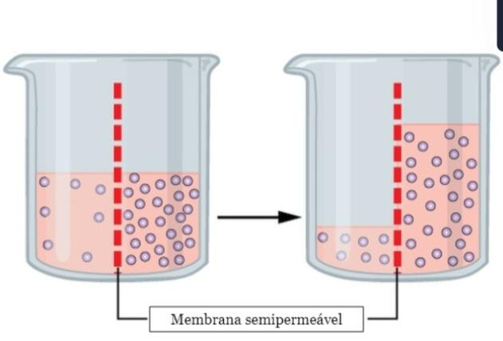

Na imagem acima, note que a variação é na concentração da solução. Isso significa que, ao final da osmose, um lado pode possuir maior volume de solvente, desde que ambos tenham aproximadamente a mesma massa de soluto por volume da solução.

Para que o processo ocorra, é necessário que a pressão osmótica (π) seja vencida. Essa pressão é o ente físico que tenta impedir a acontecimento da osmose e está relacionada com a temperatura (T) da substância em Kelvin (K), com a molaridade da solução (M = concentração em mol por litro) e com a constante universal dos gases perfeitos (R =0,082 atm.L.mol-1.K-1) conforme a fórmula: π = M x R x T.

Aplicações das propriedades coligativas

Algumas propriedades coligativas são particularmente interessantes, vamos entender o uso delas no cotidiano com os exemplos abaixo.

Em países de climas frios, os carros possuem radiadores com uma solução de água e um soluto não volátil. Essa adição é realizada para diminuir o ponto de congelamento da H2O, pelo efeito crioscópico. Com isso, impede-se que a água congele quando a temperatura atmosférica estiver muito baixa.

Em países tropicais, por outro lado, essa aplicação é feita para diminuir a evaporação da água quando o dia está muito quente. Por meio do efeito ebulioscópico, sabemos que uma solução concentrada terá uma temperatura de ebulição mais alta do que o solvente puro.

A osmose aparece na conservação de alimentos. Para entender esse processo, vamos relembrar que a água, quando em contato com os alimentos, favorece a metabolização e putrefação deles.

Então, ao adicionarmos sal na superfície das carnes, direcionamos toda a água solvente para o ambiente externo do alimento (a superfície está mais concentrada de sais). Dessa forma, a ação da água sobre a decomposição é mínima e, como consequência, o apodrecimento é retardado.

Fator de van't Hoff

O fator Van’t Hoff (i) é um fator de correção para a quantidade reais de partículas dissolvidas em uma solução. É utilizado para considerar a dissociação/ionização de solutos eletrolíticos (sais, ácidos, bases) que geram mais de uma partícula por molécula-fórmula.

Exemplo:

Glicose (não eletrolítica): i = 1;
NaCl (eletrólito forte): i = 2 (Na⁺ e Cl⁻); e
CaCl₂: i = 3 (Ca²⁺ + 2 Cl⁻).

Para eletrólitos fracos (como o ácido acético), que não se dissociam completamente, usamos:

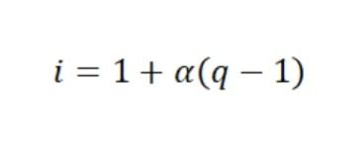

α: grau de ionização; e
q: número de íons gerados por fórmula.

Esse fator é essencial para ajustar os cálculos em todas as propriedades coligativas citadas anteriormente.

https://vestibulares.estrategia.com/portal/materias/quimica/propriedades-coligativas/ Acesso em 21 de Novembro de 2025

